1. 落在、、上

　　在此不失一般性，將其平移、旋轉、翻轉後令、、

，且。則平行於軸、與軸正向的夾角為、

與軸正向的夾角為，與軸正向的夾角為，

斜率為，如圖。

　　此時與的夾角為，與的夾角為，故、。

（因對頂角及鏡射，可得角度），如圖。

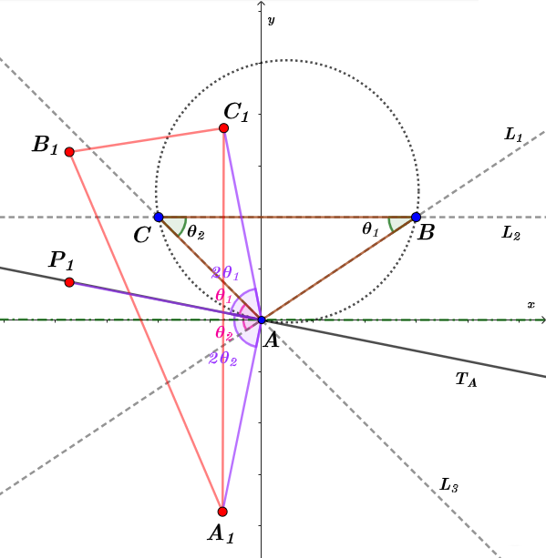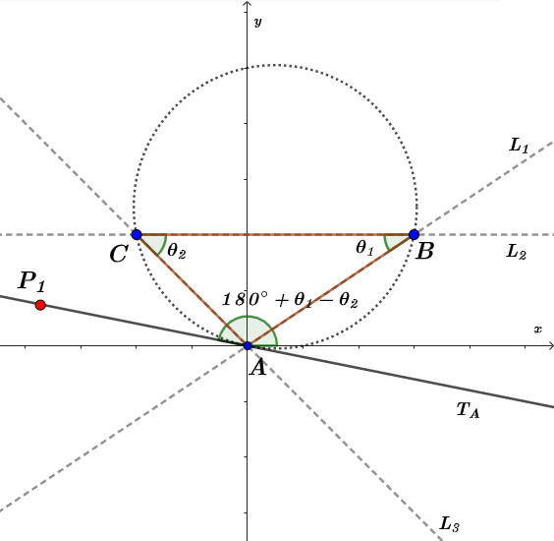

圖相當於以點為原點

旋轉，同理，

因此的中垂線固定。

圖將平移、旋轉、翻轉後，

與軸正向的夾角為

。

　　因，故與軸正向的夾角為

，則的斜率為。

　　因，故與軸正向的夾角為

，則的斜率為。

　　由於再過點的直線上移動，所以跟的斜率不變，可得知中垂線為

固定直線；又因，故的中垂線即為的角平分線，

其斜率是，與平行。利用平移、旋轉、

翻轉，可以此類推落在、的情況也成立，如圖。

　　根據上述證明可得知只要落在過頂點的外接圓切線上，的所有可能位置會落在

過頂點且平行對邊的直線上，如圖。

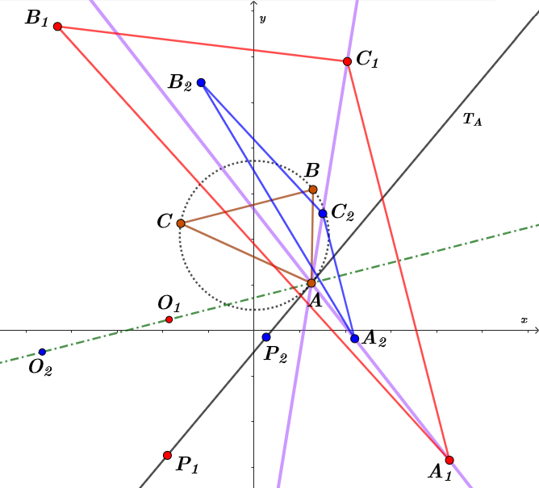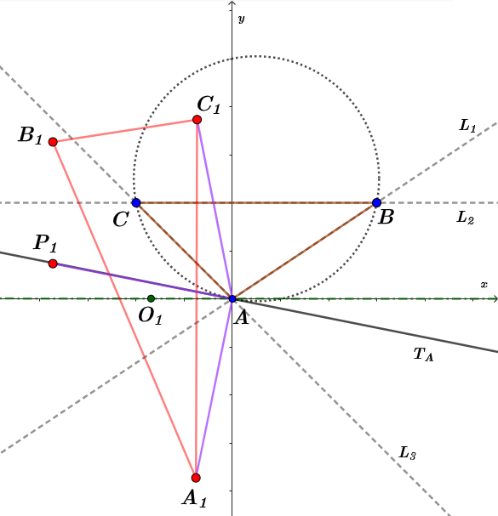

圖在上時，平行。

圖即使沒有刻意擺放，

、在上時，、

仍然平行。

　　將上述整理為定理如下：

|  |
| --- |
| **定理**：當落在的外接圓切線、、上時， 鏡射外心會落在過切點且平行對邊的直線上。 |

1. 落在過其中一頂點的直線

　　在此不失一般性，將其平移、旋轉、翻轉後令、、

，且。則平行於軸、與軸正向的夾角為、

與軸正向的夾角為，與軸正向的夾角為，

過點的直線與軸夾角為、與軸正向的夾角為，如圖。

　　此時比較與的鏡射結果，發現。因，

故的中垂線即為的角平分線；又因與分別為與順時針

旋轉的結果，故的角平分線也就會是順時針旋轉後的結果，如圖。

/* img*2 (1, 2) */

　　利用平移、旋轉、翻轉，可以此類推落在過、直線上的情況也成立，如圖。

　　根據上述證明可得知只要落在過頂點直線上，的所有可能位置會落在過頂點的直線上，如圖。

/* img*2 (3, 4) */

　　將上述整理為定理如下：

|  |
| --- |
| **定理**：當落在過頂點的直線上時，鏡射外心會落在過該頂點且的直線上。 |